长春工业大学申请学士学位费缴纳方法说明
缴费方法：关注长春工业大学微信公众号并进入-工大服务-校园缴费大厅-学费/住宿费-报名系统
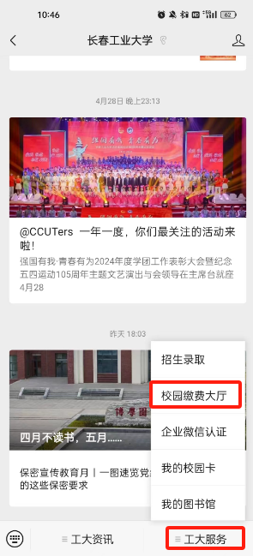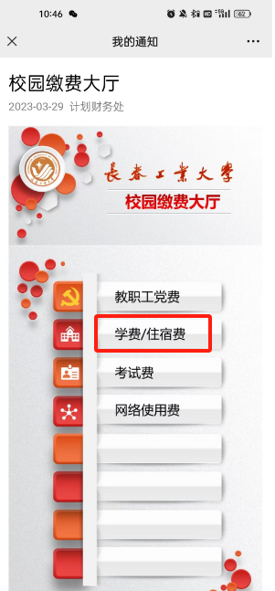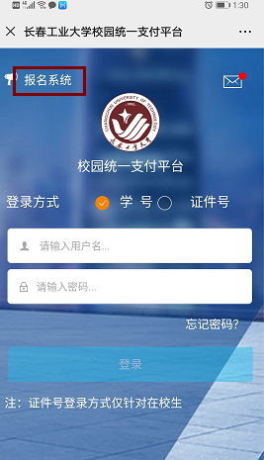
使用方法：报名项目-点击申请学士学位费进行注册
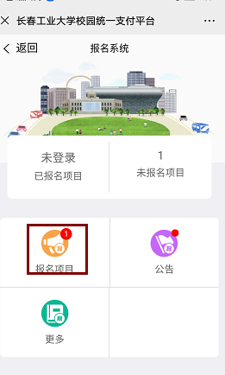

点击登录按钮-点击注册按钮注册个人信息
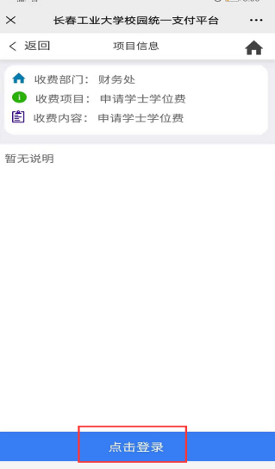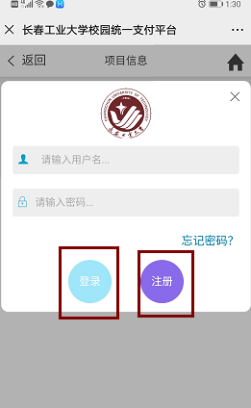
填写注册信息后点击缴费按钮进行缴费（※注册信息务必真实准确）


